TRABAJO EXAMEN FINAL

Nombre y apellido: Ignacio Torres Kanashiro

Materia: Programación 2

Fecha de entrega: 17/07/2018

**Proceso de desarrollo**

El juego es el clásico Space Invaders, el proyecto está formado por clases con objetos, complementadas con estructuras y funciones. Posee los respectivos tests para la creación de cada objeto de la aplicación, y fue programado con la conforme aplicación de los conocimientos aprendidos en la cursada.

**Reglas del juego**

El jugador empieza el juego con 3 vidas, el objetivo del juego es acabar con todas las naves enemigas, el juego termina cuando todas fueron derrotadas o se acaban las vidas disponibles. Para empezar a jugar se debe presionar la tecla Enter, para disparar la Barra Espaciadora, Las flechas de Izquierda y Derecha para desplazarse por la pantalla, y la tecla Escape para finalizar el juego.

**UML**

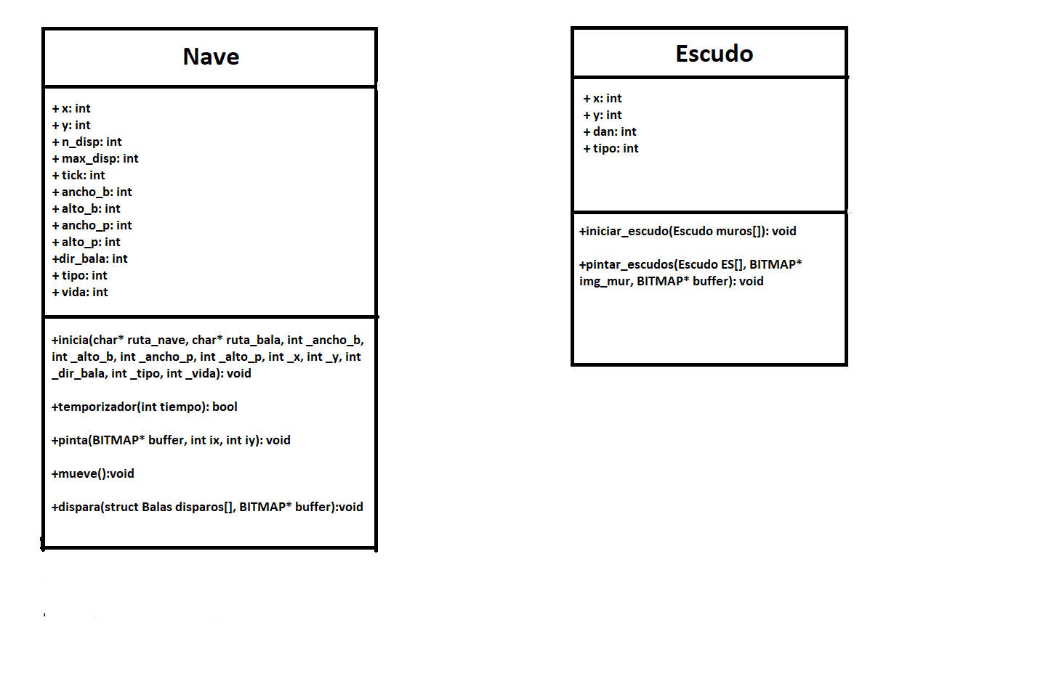

**TDD**

TEST_CASE ("Clase Nave", "[Nave]")

{

Nave N;

N.inicia("Recursos/nave.bmp", "Recursos/Bala2.bmp", 6, 12, 30, 20, ANCHO/2, ALTO-70, -8, 0, 3);

REQUIRE( N.ancho_b == 6 );

REQUIRE( N.alto_b == 12 );

REQUIRE( N.ancho_p == 30 );

REQUIRE( N.alto_p == 20 );

REQUIRE( N.x == 300);

REQUIRE( N.y == 530 );

REQUIRE( N.dir_bala == -8);

REQUIRE( N.tipo == 0);

REQUIRE( N.vida == 3);

}

TEST_CASE ("Clase Escudo", "[Escudo]")

{

Escudo E[30];

E.iniciar_escudo(E);

int r=0;

for(int i=0;i<21;i++)

{

for(int j=0;j<2;j++)

{

if(pos_muros[j][i]!=' ')

{

REQUIRE( muros[r].x == 90+i*20 );

REQUIRE( muros[r].y == 450+j*15 );

REQUIRE muros[r].dan == 0 );

r++;

}

}

}

}